FORMULASI DAN EVALUASI PASTA GIGI EKSTRAK ETANOL DAUN SENGGANI (Melastoma malabathricum L.) UNTUK PERAWATAN MULUT

SKRIPSI

OLEH :

NONI ANGGELA
NPM. 192114029

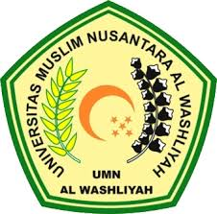

PROGRAM STUDI SARJANA FARMASI
FAKULTAS FARMASI
UNIVERSITAS MUSLIM NUSANTARA AL-WASHLIYAH
MEDAN
2021
FORMULASI DAN EVALUASI PASTA GIGI EKSTRAK ETANOL DAUN SENGGANI (Melastoma malabathricum L.) UNTUK PERAWATAN MULUT

SKRIPSI
Diajukan untuk melengkapi dan memenuhi syarat-syarat untuk memperoleh Gelar
Sarjana Farmasi pada Program Studi Sarjana Farmasi Fakultas Farmasi
Universitas Muslim Nusantara Al-Washliyah

OLEH :

NONI ANGGELA
NPM. 192114029

PROGRAM STUDI SARJANA FARMASI
FAKULTAS FARMASI
UNIVERSITAS MUSLIM NUSANTARA AL-WASHLIYAH
MEDAN
2021

